Python预处理实例

链接：<https://cloud.tencent.com/developer/article/1555150>

**该数据预处理示例与数据获取实验的示例组合为一个完整的案例，使用的数据集为在数据获取实验中采用的数据集。**

在上一步获取数据之后，我们就可以使用pandas进行数据的分析工作。在正式的分析之前，数据预处理非常重要，它保证了数据的质量，也为后续的工作奠定了重要的基础。通常数据预处理在实际工作中都会占用比较多的时间。虽然我们这里的数据已经足够“结构化”，但仍然不可避免存在一些问题。下面我们就来一探究竟。

# **1.如何读取数据？**

使用pandas提供的read_csv方法，该方法有很多可选的参数，例如指定索引，列名，编码等。对于本次数据，直接使用默认的即可。读取的ori_data是dataframe类型，调用head方法可以输出前5行的样例数据。

ori_data = pd.read_csv('bjgj_lines_utf8.csv')

ori_data.head()

# **2.如何查看每一列数据的唯一值的个数？(如何查看有多少条线路)**

可以使用dataframe的nunique方法，该方法输出每一列有几个唯一的值。

ori_data.nunique()

输出结果如下：

line_name 1986

line_url 2002

line_start 989

line_stop 1123

line_op_time 560

line_interval 4

line_price 126

line_company 82

line_up_times 650

line_station_up 1928

line_station_up_len 80

line_station_down 1700

line_station_down_len 80

dtype: int64

由于线路很多，我们在原始网页中很难发现是否会有重复的线路。但从上面观察line_name和line_url两个字段，line_name有1986个唯一值，line_url有2002个唯一值。说明line_name存在重复：会有名称相同的线路对应不同的line_url。所以接下来我们需要进行重复值的剔除。

# **3.如何找出重复的值？**

出现了线路名称的重复，但却有不同的line_url，究竟是确实是线路**“重名”**还是线路**“重复”**？我们需要看一下数据重复的具体情况。因此需要把重复的行都找出来看看。可以使用pandas的duplicated方法，它可以对dataframe的指定列查看是否重复，返回True和False，代码如下。

d = ori_data.duplicated(subset=['line_name'])

dup_data = ori_data[d]

dup_data

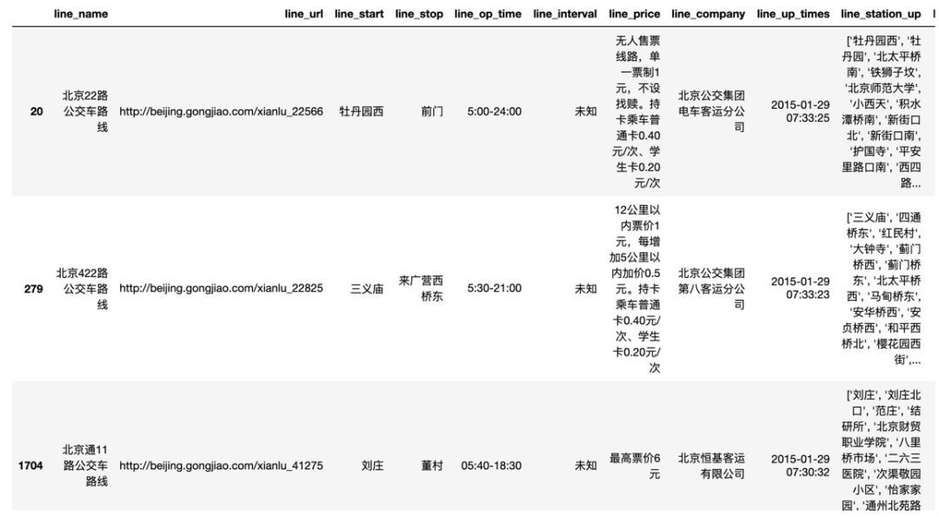

这是所有重复出现过的line_name值，但并不是所有重复的值(例如22路重复出现过，但22路在结果中只有一条，不便于观察除了名字之外是否还有其他字段的重复)。为了找出所有重复的值(例如输出所有22路的记录)，我们可以从原数据中取line_name是这些值的所有行，代码和思路如下：

#首先定义一个列表，每找出一行line_name在上面范围内的，

#就将这行加入列表，然后调用concat方法将列表拼接成#dataframe

dup_lines = []

for name in dup_data.line_name:

tmp_lines = ori_data[ori_data['line_name'] == name]

dup_lines.append(tmp_lines)

dup_data_all = pd.concat(dup_lines)

dup_data_all

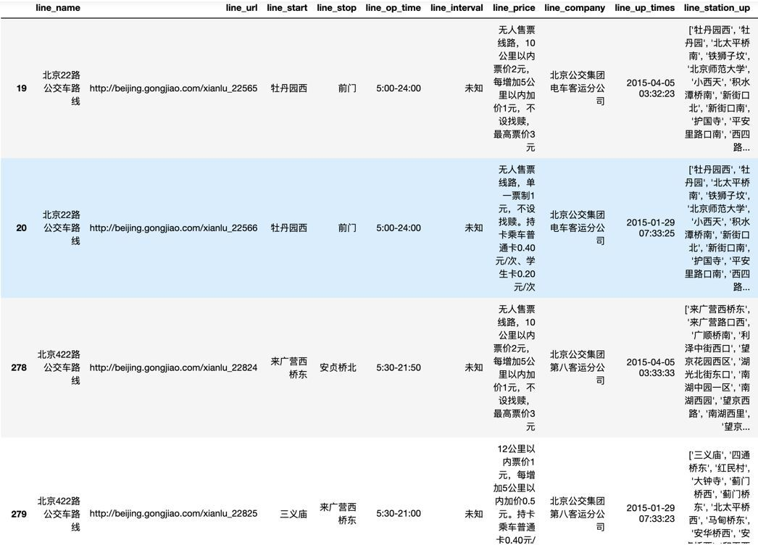

观察dup_data_all，确实同一个线路名字存在重复的记录，而且其余信息也是几乎都相同的，这确认了我们认为的线路**”重名“**现象是不存在的。但同一条线路的信息具体以哪一个为准呢？注意到有更新时间line_up_time字段，因此我们可以以最新时间的信息为准。

# **4.如何对原数据剔除重复值？**

这里考虑两种思路。第一种，直接对原数据进行操作，当line_name存在重复时，保留最近更新时间的记录。第二种，将原数据中的dup_data_all部分完全删除，拼接上dup_data_all去除重复的部分。两种思路都需要删除line_name重复的记录，保留一个时间最新的。pandas本身有drop_duplicates方法，使用keep=last或keep=first参数就可以指定保留的记录。但在这之前我们需要将line_up_time转换为pandas可以识别的时间类型，然后对其进行排序。下面来看代码：

#方法1

ori_data['line_up_times'] = pd.to_datetime(ori_data['line_up_times'], format='%Y-%m-%d %H:%M:%S')#使用to_datetime方法，指定format，将字符串转换为pandas的时间类型。

ori_data.sort_values(by=['line_name', 'line_up_times'], ascending=[True, True], inplace=True)#使用sort_values方法，对line_name和line_up_time排序

drop_dup_line1 = ori_data.drop_duplicates(subset=['line_name'], keep='last')#由于是升序排列，所以keep=last就可以保留最新事件的记录

len(drop_dup_line1)#结果是1986

方法2：

dup_data_all['line_up_times'] = pd.to_datetime(dup_data_all['line_up_times'], format='%Y-%m-%d %H:%M:%S')#使用to_datetime方法，指定format，将字符串转换为pandas的时间类型。

dup_data_all.sort_values(by=['line_name', 'line_up_times'], ascending=[True, True], inplace=True)#使用sort_values方法，对line_name和line_up_time排序

dup_data_all.drop_duplicates(subset=['line_name'], keep='last', inplace=True)#使用keep=last保留时间更新的记录

other_data = ori_data[~ori_data['line_name'].isin(dup_data_all.line_name)]#获取原数据中剔除了重复线路的数据：取名字不在dup_data_all的line_name集合中的记录

drop_dup_line2 = pd.concat([other_data, dup_data_all]) #拼接两部分数据

len(drop_dup_line2)#结果是1986

**如何比较两种方法获得的结果线路是否一致？**我们可以用下面的代码进行。

drop_dup_line2.sort_values(by=['line_name', 'line_up_times'], ascending=[True, True], inplace=True)#由于drop_dup_line1排序过，我们也对drop_dup_line2进行相同规则的排序

res = drop_dup_line1['line_name'].values.ravel() == drop_dup_line2['line_name'].values.ravel()#ravel()方法将数组展开，res是一个布尔值组成的ndarray数组，结果为true表示对应元素相等

res = [1 for i in res.flat if i]

sum(res)#使用flat方法可以对ndarray进行遍历，sum看一下一共有多少个true，结果是1986，说明drop_dup_line1和drop_dup_line2对应每一个位置的元素都相同

这样对于重复数据的处理就结束了，我们使用drop_dup_line1来进行下面的分析。

# **5.如何删除地铁线路？**

虽然我们爬取的是公交路线，但程序运行过程中我也发现了地铁的线路(其实地铁也是广义上的公交啦)。如果我们的目的是对纯粹的公交线路进行分析，就需要将地铁的线路删除。直观的思路是剔除线路名称中含有“地铁”的记录。

is_subway = drop_dup_line1.line_name.str.contains('地铁')#使用.str将其转换为字符串就可以使用字符串的contains方法。

subway_data = drop_dup_line1[is_subway]

subway_data

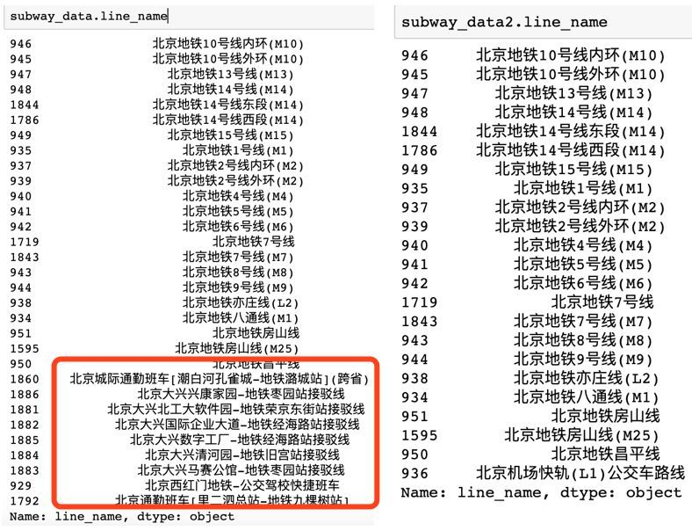

从上图左侧可以看到subway_data的结果不仅仅有地铁，还有一些地铁有关的通勤线路，其实是公交。因此不能直接删除line_name中含有“地铁”的记录，我们使用line_conpany中含有“地铁”来区分，效果更好。代码如下所示：

is_subway2 = drop_dup_line1.line_company.str.contains('地铁')

subway_data2 = drop_dup_line1[is_subway2]

subway_data2

结果如上图右侧所示，虽然最后一条也有一条“公交车路线”，但观察整条记录就会发现它其实是特殊的机场线地铁。

到这里，你会不会想到根据线路名称中是否含有“公交车路线”将地铁线路剔除？我们可以试一试。但其实上面的图已经告诉了我们答案：有的公交线路是“接驳线”，并不含有“公交车路线”。

# **6.获取删除地铁数据之后的全部数据**

在drop_dup_line1的基础上，筛选出线路名称不在subway_data2中的线路名称的记录即可：

clean_data = drop_dup_line1[~drop_dup_line1['line_name'].isin(subway_data2.line_name)]

len(clean_data) #结果是1963，也就是北京的公交车一共有1963条线路

clean_data3 = drop_dup_line1[drop_dup_line1.line_name.str.contains("公交车路线")]

len(clean_data3) #通过是否含有“公交车线路”进行筛选，结果是1955，应该就是少了那些“接驳线”

**如何比较clean_data和clean_data3**。这个问题其实是如何求两个dataframe差集的问题，我们转化为求列表的差集，代码和结果如下所示。

list(set(clean_data.line_name.values).difference(set(clean_data3.line_name.values))) #找出在clean_data的line_name中但是不在clean_data3的line_name中的数据

list(set(clean_data3.line_name.values).difference(set(clean_data.line_name.values))) #找出在clean_data3的line_name中但是不在clean_data的line_name中的数据

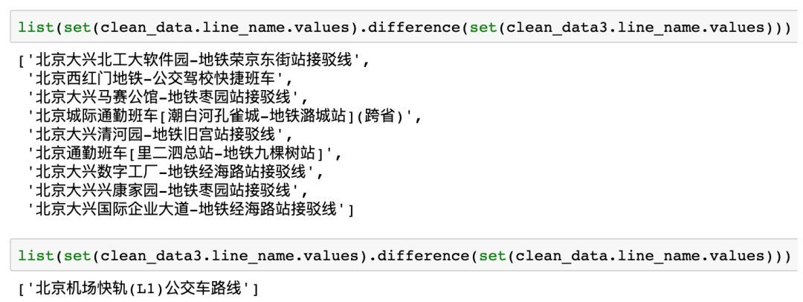

至此我们将重复数据进行了删除，并剔除了“地铁”线路。但其实我们的数据预处理工作还没有结束，我们还没有观察数据中是否含有缺失值。

# **7.如何查看数据集中的缺失值情况？**

可以使用isnull().sum()方法查看。发现票价有230个缺失值。参见后面的图片。对于缺失值我们需要在预处理阶段对其进行填充。考虑到票价数据本身不是纯粹的价格数据，而是一大串的文字描述，并且在公交的这种场景下，其实不同线路的票价差别不是很大，因此我们可以使用众数对缺失值进行填充。使用mode方法查看众数，使用fillna方法填补缺失值。

#查看众数的方法：

clean_data.line_price.mode()#使用mode()方法查看line_price的众数

clean_data.line_price.value_counts()#使用value_counts()方法查看每一个取值出现的次数，第一个也是众数

clean_data.line_price.fillna(clean_data.line_price.mode()[0], inplace=True)

clean_data.isnull().sum()

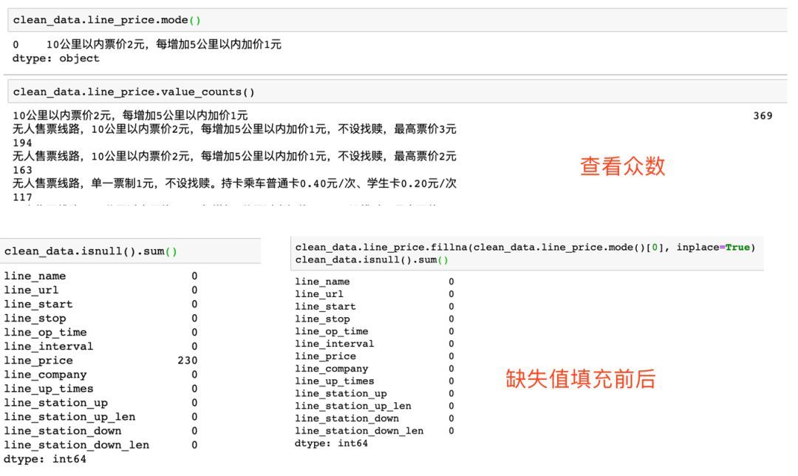

至此我们基本完成了重复值和缺失值的处理。

# ****8. 总结****

本文我们主要借助于北京公交数据的实例，学习了使用python进行数据获取和数据预处理的流程。内容虽然简单但不失完整性。数据获取部分主要使用requests模拟了get请求，使用lxml进行了网页解析并将数据存储到csv文件中。数据预处理部分我们进行了重复值和缺失值的处理，但应该说数据预处理并没有完成。(比如我们可以对运营时间拆分成两列，对站点名称进行清理等，如何进行预处理工作与后续的分析紧密相关)。文章的重点不在于例子的难度，而在于通过具体问题学习python中数据处理的方法。所处理的问题虽然有一定的特殊性，但也方便扩展到其他场景。